ACO Multiline Seal in V150S Typ10.0 1000 mm
ACO

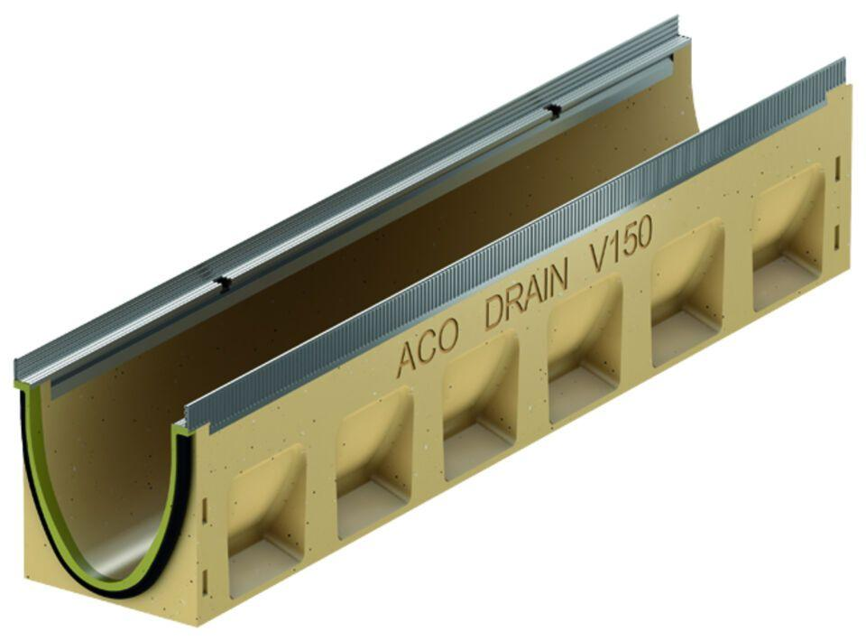Eigenschaften
GTIN:
4002626747822
HAN:
2003742
Ausführung Abdeckung
ohne Rost
Ausführung Rinne
Kastenrinne
Form
gerade Rinne
Werkstoff
Polymerbeton
Breite (mm)
185,00
Höhe (mm)
260,00
Länge (mm)
1.000,00
Belastungsklasse
A 15, B 125, C 250, D 400, E 600
Werkstoff Kantenschutz
Stahl, verzinkt

